Počitnic je konec in nadaljujemo z delom na daljavo.
V sredo bomo imeli video konferenco, kjer se bomo dogovorili o ocenjevanju in dosedanjem delu.
Povezavo in čas vam pošljem jutri.

- Najprej bomo ponovili pravilno pokončno štiristrano prizmo (n=4)
- Ima _______ osnovni ploskvi ___________________ .
- Plašč sestavljajo ________ ___________________ .
- Zapiši formule in pomen črk:
O = pl= P= V=
O- pl- P- V-

č) Izračunaj površino in prostornino n=4.
1) a=11cm 2) a=15dm
v=8cm v=2m3dm
P=? P=?
V=? V=?

- Sedaj pa si bomo ogledali še PRAVILNO POKONČNO TRI STRANO PRIZMO (n=3).
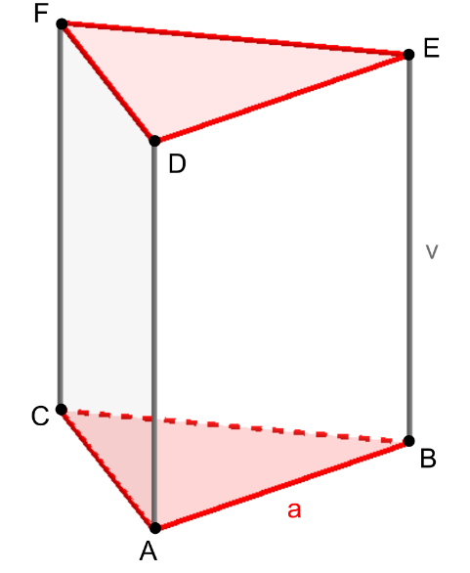
- Preriši sliko in označi osnovni rob in višino.
Osnovna ploskev je ______________________ .
Njegovo ploščino izračunamo O=$\frac{a^{2}\sqrt{3}}{4}$

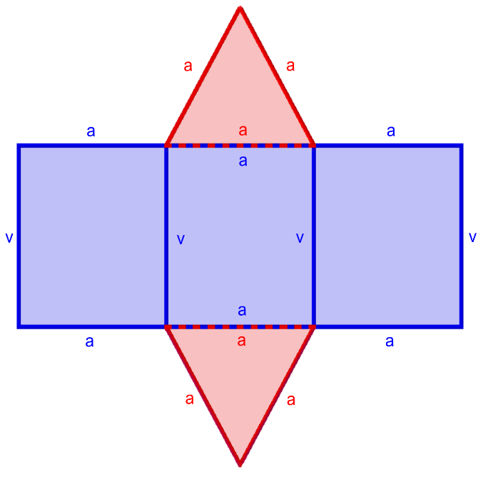
- Preriši mrežo.
Plašč sestavljajo ________________________ .
Plašč izračunamo pl=o.v=3av

- Izreži mrežo in sestavi prizmo po podatkih:
a = 3cm
v = 5cm

- Izračunaj osnovno ploskev in plašč. Za $\sqrt{3}$ vstavimo približek 1,7.

- Prepiši rešen primer!

a=2cm
v=3cm
O=?
pl=? O=$\frac{a^{2}\sqrt{3}}{4}$ pl=3av
O=$\frac{2^{2}\sqrt{3}}{4}$ pl=3.2.3
O=$\frac{4.\sqrt{3}}{4}$ pl=18cm²
O=$\sqrt{3}$cm²
O=1,7cm²

Reši!

- a=8dm
v=1,2m
O=?
pl=?

- $a=4 cm$
v=$2\sqrt{3 } cm$
O=?
pl=?

Rešene naloge oddaj v spletni učilnici do večera!
Alenka Jekovec in Polonca Teran

